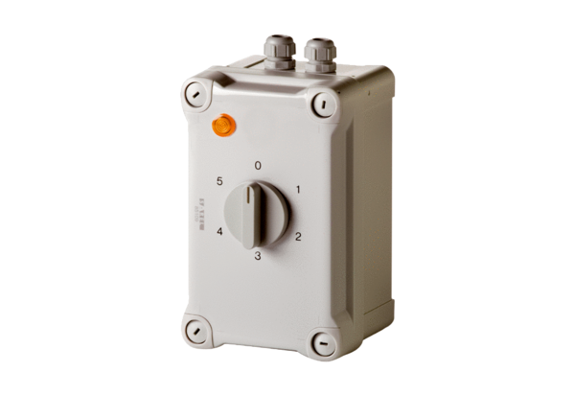Transformator 5-stopniowy TRE 1,6-1Opakowanie jednostkowe: 1 sztukaAsortyment: C
Numer artykułu: 0157.0348Producent: MAICO

